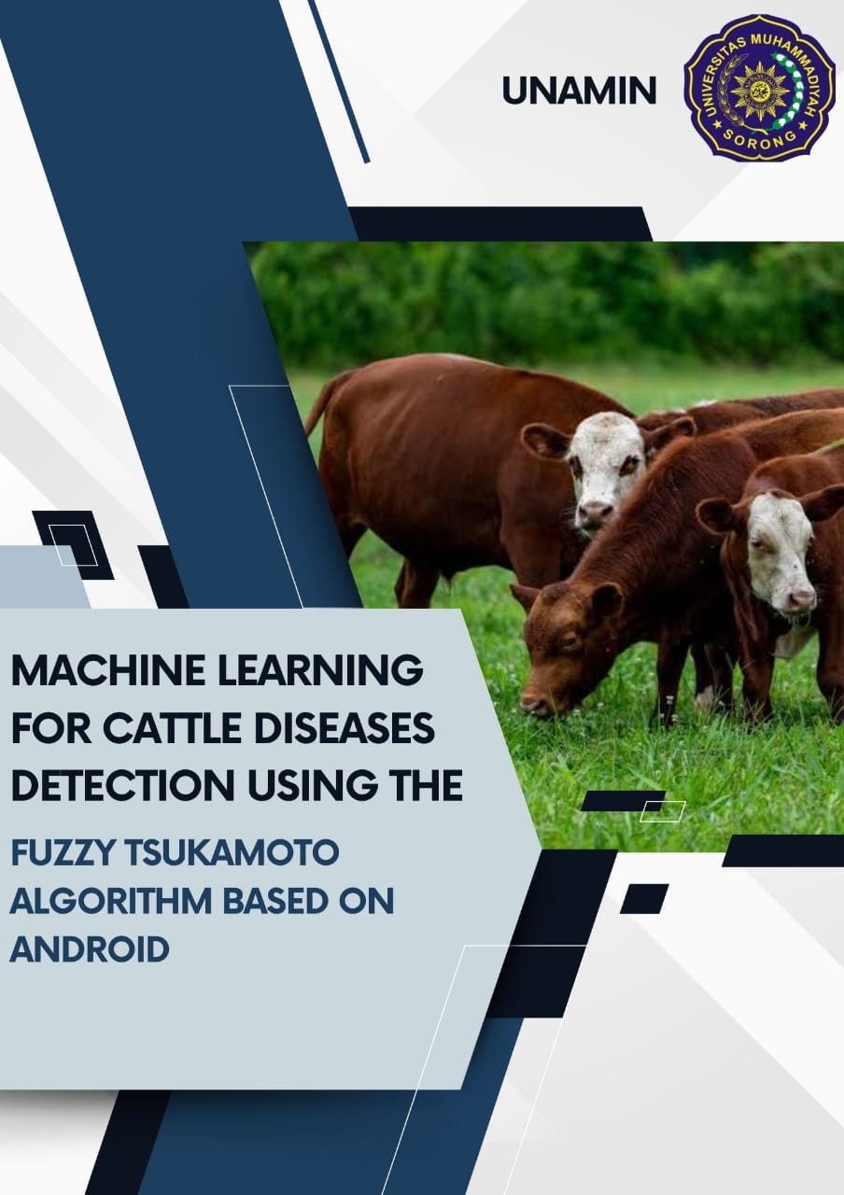

**MACHINE LEARNING FOR CATTLE DISEASE DETECTION USING THE FUZZY TSUKAMOTO ALGORITHM BASED ON ANDROID**



**Disusun Oleh:**

**KELOMPOK 16**

**PROGRAM STUDI INFORMATIKA**

**FAKULTAS TEKNIK**

**UNIVERSITAS MUHAMMADIYAH SORONG**

**TAHUN 2024**

LEMBAR PERSETUJUAN

**MACHINE LEARNING FOR CATTLE DISEASE DETECTION USING THE FUZZY TSUKAMOTO ALGORITHM BASED ON ANDROID**

**Diajukan Sebagai Salah Satu Syarat**

**Untuk Memperoleh Nilai UTS dan UAS**

**Mata Kuliah Algoritma dan Pemrograman 2**

**Pada Prodi Informatika Fakultas Teknik**

**Universitas Muhammadiyah Sorong**

**Disusun Oleh:**

**KELOMPOK 16**



|  |  |
| --- | --- |
| **Menyetujui dan Mengetahui**  **Dosen Pengganti Mata Kuliah**  **Fajar R. B Putra, S.Kom., M.Kom.**  **NIDN. 1428099501** | **Sorong, 15 Juli 2024**  **Menyetujui**  **Ketua Kelompok 16**  **Ayunda Nurjahra**  **NIM. 202355202014** |

# KATA PENGANTAR

Puji syukur penulis panjatkan kepada Tuhan Yang Maha Esa atas berkat, rahmat dan karunia-Nya sehingga penulis dapat menyelesaikan Tugas Besar dengan judul “Machine Learning For Cattle Disease Detection Using The Fuzzy Tsukamoto Algorithm Based On Android”.Adapun Tugas Besar ini disusun sebagai salah satu syarat untuk memperoleh nilai UTS dan UAS Mata Kuliah Algortima dan Pemorgraman 2, Program Studi Teknik Informatika, Fakultas Teknik, UNAMIN.Tentunya tidak lupa yang kami hormati kepada:

1. Bapak Dr. H. Muhammad Ali, M.M., M.H. Selaku Rektor Universitas Muhammadiyah Sorong
2. Bapak Ir. Hendrik Pristianto, ST., M.T., IPM. selaku Dekan Fakultas Teknik
3. Bapak Ir. Rendra Soekarta, S.Kom., M.T., IPP. selaku Kaprodi Teknik Informatika
4. Teman-teman dan juga sahabat-sahabatku.

Penulis menyadari bahwa penyusunan Tugas Besar ini masih banyak terdapat kekurangan, maka dari itu kelompok mengharapkan kritikan dan saran yang bersifat membangun.

Sorong, 28 Mei 2024

KELOMPOK 16

# DAFTAR ISI

LEMBAR PERSETUJUAN 2

KATA PENGANTAR 3

DAFTAR ISI 4

DAFTAR TABEL 5

DAFTAR GAMBAR 6

BAB I 7

PENDAHULUAN 7

1.1. Latar Belakang 7

1.2. Rumusan Masalah 9

1.3. Tujuan 9

1.4. Batasan Masalah 10

BAB II 11

LANDASAN TEORI 11

2.1. *State Of The Art* 11

2.2. Studi Literatur 12

2.3. Literatur Terkait 21

2.2.1 Sapi 21

2.2.2 Penyakit Sapi 21

2.2.3 Logika Fuzzy 24

2.2.4 Himpunan Fuzzy 25

2.2.5 Operasi Fuzzy 25

2.2.6 Fuzzy Tsukamoto 26

2.2.7 Android Studio 28

2.2.8 Java 28

2.2.9 Google Colaboratory 28

2.2.10 Tensor Flow 29

*2.2.11* *Flowchart* 29

*2.2.12* *Use Case Diagram* 31

2.2.13 Black Box Testing 32

BAB III 33

HASIL DAN PEMBAHASAN 33

3.1 Hasil dan Pembahasan 33

3.1.1 Hasil Pengumpulan Dataset 33

3.2 Flowchart Sistem 35

3.3 Use Case Diagram 36

3.4 Implementasi Interface 37

3.5 Hasil Klasifikasi 40

3.6 Pengujian Sistem 42

3.7 Usability Testing 42

BAB IV 45

PENUTUP 45

4.1 Kesimpulan 45

DAFTAR PUSTAKA 46

# 

# DAFTAR TABEL

Tabel 1 Perbandingan Penelitian Terkait Dan Peneliti 19

Tabel 2 Simbol - Simbol Flowchart 29

Tabel 3 Simbol - Simbol Use Case Diagram 31

Tabel 4 Dataset Penyakit Sapi 33

# DAFTAR GAMBAR

Gambar 1 *State of the art* 5

Gambar 2 *Black Box Testing* 26

Gambar 3 Visualisasi Dataset 28

Gambar 4 Flowchart 29

Gambar 5 Use Case Diagram 30

Gambar 6 Tampilan Splash 31

Gambar 7 Menu Utama Penggunaan 31

Gambar 8 Menu Deteksi 32

Gambar 9 Menu Tentang 33

Gambar 10 Fungsi Keanggotaan 36

Gambar 11 Hasil Confusion Matriks 37

Gambar 12 Hasil Akurasi 38

Gambar 13 Contoh Hasil Output 39

# 

# BAB I

# PENDAHULUAN

## Latar Belakang

Indonesia khususnya Provinsi Papua Barat Daya mempunyai potensi peternakan yang cukup besar dengan produk unggulannya yaitu hewan ternak sapi, produk unggulan peternakan tersebut berkembang dan terfokus dalam kawasan pengembangan pusat produksi. Dari berbagai macam jenis hewan ternak yang banyak dipelihara oleh peternak di perkampungan adalah sapi. Sapi menduduki peringkat pertama sebagai komoditas unggulan, diikuti oleh ayam dan kambing. Salah satu program pemerintah untuk mensejahterakan rakyat adalah melalui program bantuan ternak sapi.(Muzakkir and Botutihe, 2020) Sapi juga merupakan hewan ternak terbesar populasinya di Kabupaten Sorong. Hal ini dibuktikan dengan perkembangan jumlah ternak sapi dari tahun ketahun yang semakin meningkat yang diperoleh berdasarkan data 4 tahun terakhir dari jumlah 20.000 ekor ternak sapi mencapai 24.300 ekor ternak sapi ditahun 2022.

Sapi merupakan hewan ternak yang memiliki potensi ekonomi yang cukup tinggi, baik sebagai ternak potong, ternak bibit maupun bahan pangan. Sapi juga dapat di ambil manfaatnya sebagai bahan pangan seperti susu dan dagingnya serta kulit. Namun, seringkali peternak di papua barat daya khususnya sorong dimana ketersediaan dokter hewan masih tergolong rendah. Permasalahan-permasalahan yang terjadi di daerah kabupaten membuat para dokter ahli menjadi kesulitan dalam menangani penyakit yang terjadi pada hewan ternak khususnya sapi. Hal ini juga dapat menimbulkan resiko kematian pada hewan ternak yang lambat penanganannya, karena menyulitkan masyarakat untuk mendiagnosa penyakit tertentu yang dialami ternak. Penyakit pada sapi, terutama penyakit reproduksi, dapat menyebabkan penurunan signifikan dalam produksi daging dan susu, serta mengakibatkan kerugian ekonomi yang besar.

Ternak terutama Sapi, sangat rentan terhadap kuman sehingga sebagai peternak perlu untuk secara cepat memperoleh informasi tentang tingkat keparahan penyakit hewan ternaknya walaupun tidak tersedia dokter hewan ahli sehingga peternak mempunyai pengetahuan yang cukup untuk melakukan tindakan awal. Keterbatasan ketersediaan tenaga paramedis khususnya dokter ahli hewan di daerah terpencil dapat diatasi dengan mengadopsi kepakaran dokter ahli hewan kedalam suatu sistem berbasis komputer yang mampu melakukan diagnosa layaknya seorang dokter ahli hewan.

Dalam upaya untuk meningkatkan deteksi penyakit pada sapi, teknologi machine learning menawarkan potensi besar. Melalui pembelajaran mesin, sistem dapat mempelajari pola dari data klinis dan memberikan prediksi yang akurat tentang kemungkinan adanya penyakit pada sapi. Salah satu algoritma yang digunakan dalam konteks ini adalah algoritma Fuzzy Tsukamoto, yang telah terbukti efektif dalam menangani ketidakpastian dalam sistem pakar.(Handika and Jakaria, 2020)

Dalam laporan ini, kami memperkenalkan sebuah sistem deteksi penyakit pada sapi berbasis Android yang menggunakan algoritma Fuzzy Tsukamoto. Sistem ini dirancang untuk memberikan sarana bagi peternak di papua barat daya khususnya sorong untuk dengan mudah mendeteksi dan mengidentifikasi penyakit pada sapi mereka melalui ponsel pintar mereka.

Melalui aplikasi ini, kami bertujuan untuk memberikan solusi yang efektif dan mudah digunakan bagi peternak dalam mengatasi tantangan deteksi penyakit pada sapi. Dengan meningkatkan aksesibilitas dan kemudahan penggunaan aplikasi, diharapkan dapat membantu dalam menjaga kesehatan dan produktivitas sapi, serta meningkatkan kesejahteraan peternak secara keseluruhan.

## Rumusan Masalah

Rumusan masalah dalam penelitian ini adalah:

1. Bagaimana mengembangkan sebuah sistem deteksi penyakit sapi yang dapat diakses melalui platform Android menggunakan algoritma Fuzzy Tsukamoto.?
2. Bagaimana algoritma Fuzzy Tsukamoto dapat digunakan untuk meningkatkan akurasi dalam deteksi penyakit pada sapi?

## Tujuan

Berdasarkan rumusan masalah yang ditentukan di atas maka tujuan dari penelitian ini adalah:

1. Merancang dan mengembangkan sebuah aplikasi berbasis Android yang mampu mendeteksi penyakit pada sapi menggunakan metode machine learning dengan algoritma Fuzzy Tsukamoto.
2. Menerapkan algoritma Fuzzy Tsukamoto untuk meningkatkan akurasi deteksi penyakit pada sapi.

## Batasan Masalah

Batasan masalah dalam penelitian ini adalah:

1. Penelitian ini hanya memfokuskan pada deteksi penyakit pada sapi.
2. Data yang digunakan dalam pengembangan model machine learning terbatas pada dataset yang tersedia di Kaggle.
3. Implementasi aplikasi hanya dibuat untuk platform Android.
4. Aplikasi ini tidak menggantikan konsultasi langsung dengan dokter hewan profesional; namun, bertujuan untuk menjadi alat bantu dalam proses deteksi.
5. Penelitian ini tidak mencakup implementasi detil dari proses pengobatan setelah deteksi.

# BAB II

# LANDASAN TEORI

## *State Of The Art*

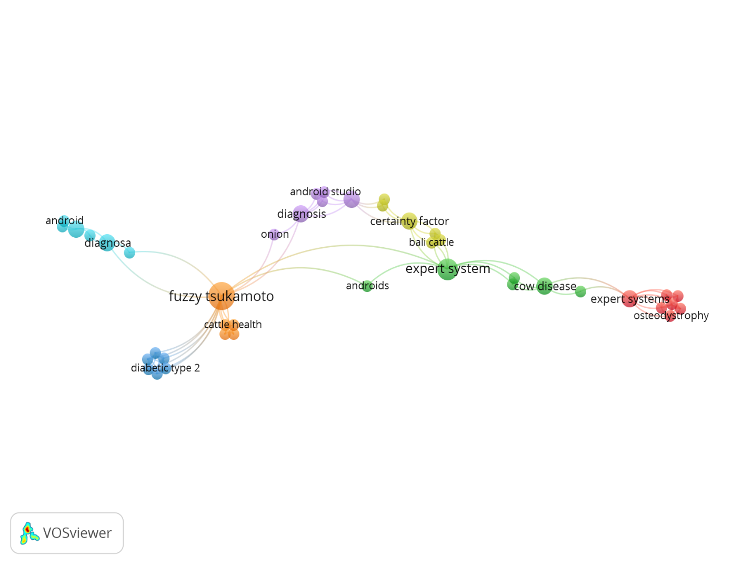*State of the art* adalah bagian penting dari sebuah penelitian yang bertujuan untuk memberikan gambaran mengenai kemajuan terkini dan teknologi terbaru dalam bidang yang relevan. Ini diambil dari berbagai penelitian sebelumnya dan digunakan sebagai panduan serta acuan perbandingan untuk penelitian yang akan dilakukan. Dalam konteks ini, state of the art yang akan dibahas diambil dari 20 jurnal, yaitu 10 jurnal nasional dan 10 jurnal internasional. *State of the art* dalam penelitian ini dapat dilihat pada Gambar 1 di bawah:

Gambar 1 *State of the art*

*Sumber: VOSviewer*

## Studi Literatur

Studi literatur adalah teknik pengumpulan data atau cara untuk menyelesaikan persoalan dengan menelusuri sumber-sumber tulisan yang pernah dibuat sebelumnya. Dengan kata lain, istilah studi literatur ini juga sangat familiar dengan sebutan studi pustaka. Dalam hal ini penulis mengutiip beberapa jurnal yang dijadikan acuan sebagai sumber untuk membuat sebuah aplikasi Deteksi penyakit yang telah dibuat. Berikut beberapa jurnal yang berkaitan dengan penelitian yang akan dilakukan:

1. **Jurnal Nasional, Jurnal Informatika dan Rekayasa Perangkat Lunak (JATIKA) Vol. 2, No. 2, Juni 2021, page-page. 254~261**

Penelitianan ini berjudul “Sistem Pakar Diagnosa Penyakit Sapi Menggunakan Metode Dhemster Shafer Berbasis Android” yang di lakukan (Hamidah, 2021) membahas tentang penerapan metode dempster shafer untuk deteksi penyakit pada sapi.

1. **Jurnal Nasional, Jurnal TIMES, Vol. IV No 2 : 35-39 , 2015 ISSN : 2337 – 3601**

Penelitian ini berjudul “Sistem Pakar Diagnosa Penyakit Sapi dengan Metode Certainty Factor Berbasis Android” yang di lakukan (Sibagariang, 2020) membahas tentang pembangunan aplikasi dengan metode Certainty Fektor untuk mendeteksi.

1. **Jurnal Nasional, OKTAL: Jurnal Ilmu Komputer dan Sains Volume 1, No. 06, Juni (2022) E-ISSN 2828-2442 (media online) Hal 800-807**

Penelitian ini berjudul “Sistem Pakar Diagnosa Penyakit Sapi Dengan Metode Fuzzy Tsukamoto Pada Peternakan Sapi Pohon 99” yang dilakukan (Saputra and Wijaya, 2022) membahas tentang penerapan Metode Fuzzy Tsukamoto Pada deteksi Peternakan Sapi Pohon 99.

1. **Jurnal Nasional, Jurnal Pengembangan Teknologi Informasi dan Ilmu Komputer Vol. 2, No. 8, Agustus 2020, hlm. 2361-2365**

Penelitian ini berjudul “Diagnosis Penyakit THT Menggunakan Metode Fuzzy Tsukamoto Berbasis Android” yang dilakukan (Ekajaya, Hidayat and Tri Ananta, 2020) membahas tentang penerapan metode fuzzy Tsukamoto untu mendeteksi penyakit THT.

1. **Jurnal Nasional, Jurnal Informasi dan Teknologi Vol. 3 ht tp: / /www.j idt .org No. 4 Hal: 174-180 e-ISSN: 2714-9730**

Penelitian yang berjudul “Sistem Pakar dalam Mengidentifikasi Penyakit pada Sapi Bali Menggunakan Metode Certainty Factor” yang dilakukan (Rasyid and Sumijan, 2021) membahas tentang penerapan Metode Certainty Factor untuk mendeteksi penyakit pada ternak sapi bali.

1. **Jurnal Nasional, Jurnal Informatika, Komputer dan Bisnis Vol-1, Issue-1, 2020 (JIKOBIS) E-ISSN: 2807-5587**

Penelitian ini berjudul “Penerapan Metode Fuzzy Tsukamoto Dalam Diagnosa Penyakit Demam Berdarah” yang dilakukan (Kurniawati and Efendi, 2021) membahas tentang Penerapan Metode Fuzzy Tsukamoto untuk Diagnosa Penyakit Demam Berdarah.

1. **Jurnal Nasional, Jurnal Sains Komputer & Informatika (J-SAKTI) Volume 5 Nomor 2, September 2021, pp. 1034-1044 ISSN: 2548-9771/EISSN: 2549-7200**

Penelitian ini berjudul “Analisis Metode Forward Chaining Pada Sistem Pakar Diagnosa Penyakit Hewan Sapi Berbasis Android” yang dilakukan (Putra, Fadlil and Umar, 2021) membahas tentang Analisis Metode Forward Chaining untuk Sistem Pakar Diagnosa Penyakit Hewan Sapi Berbasis Android.

1. **Jurnal Nasional, Jurnal Pendidikan dan Konseling Volume 4 Nomor 5 Tahun 2022**

Penelitian ini berjudul “Klasifikasi Sistem Deteksi Penyakit Hama pada Tanaman Bawang Menggunakkan Metode Fuzzy Tsukamoto” yang dilakukan (Sugiono, 2022) membahas tentang penerapan Metode Fuzzy Tsukamoto untuk Klasifikasi Sistem Deteksi Penyakit Hama pada Tanaman Bawang.

1. **Jurnal Nasional, Jurnal Pengembangan Teknologi Informasi dan Ilmu Komputer Vol. 2, No. 11, November 2018, hlm. 5853-5861**

Penelitian ini Berjudul “Implementasi Metode Fuzzy Tsukamoto dan Best First Search Pada Sistem Pakar Penyakit Kista Ovarium” yang dilakukan (Puteri and Rachman, 2023) membahas tentang Implementasi Metode Fuzzy Tsukamoto dan Best First Search Pada Penyakit Kista Ovarium

1. **Jurnal Nasional, ILKOM Jurnal Ilmiah Vol. 12 No. 1, April 2020, pp.25-31**

Penelitian ini bejudul “Case Based Reasoning Method untuk Sistem Pakar Diagnosa Penyakit Sapi” yang dilakukan (Muzakkir and Botutihe, 2020) membahas tentang penerapan metode Case Based Reasoning (CBR) untuk Sistem Pakar Diagnosa Penyakit Sapi.

1. **Jurnal Internasional, animal - open space 3 (2024) 100066 Contents**

Penelitian ini berjudul “Exploring critical animal-based traits as potential predictors of production diseases in dairy cattle: a systematic review and meta-analysis” yang dilakukan (Alrhmoun, 2024) secara komprehensif mengevaluasi dampak penyakit produksi pada sapi perah, dengan meneliti berbagai sifat fisiologis, metabolik, dan perilaku.

1. **Jurnal Internasional, Clinical eHealth 7 (2024) 77–91 Contents**

Penelitian ini berjudul “IoMT Tsukamoto Type-2 fuzzy expert system for tuberculosis and Alzheimer’s disease” yang dilakukan (Sharma *et al.*, 2024) membahas tentang mendemonstrasikan kegunaan himpunan fuzzy tipe 2 dalam sistem diagnostik penyakit TBC dan Alzheimer.

1. **Jurnal Internasional, International Journal on Advanced Science, Engineering and Information Technology Vol.12 (2022) No. 5 ISSN: 2088-5334**

Penelitian ini berjudul “Water Quality Monitoring System Based on Fuzzy Algorithm” yang dilakukan (Andara *et al.*, 2022) membahas tentang perancangan perangkat pemantauan air untuk menentukan tingkat kelayakan air yang dihasilkan di air mancur menggunakan dua sensor. Perangkat ini mengukur keasaman air menggunakan sensor pH dan kekeruhan air menggunakan sensor kekeruhan. Kedua data pengukuran, keasaman air dan kekeruhan, diproses pada mikrokontroler Arduino Nano berdasarkan algoritma fuzzy.

1. **Jurnal Internasional, International Journal on Advanced Science, Engineering and Information Technology Vol.11 (2021) No. 3 ISSN: 2088-5334**

Penelitian ini berjudul “Fuzzy-Based Application Model and Profile Matching for Recommendation Suitability of Type 2 Diabetic” yang dilakukan (Wantoro *et al.*, 2021) membahas tentang Metode Fuzzy yang digunakan untuk menghitung kesesuaian antara kondisi pasien dan jenis obat anti diabetes.

1. **Jurnal Internasional, International Journal on Advance Science Engineering Information Technology onVol.14 (2024) No. 1 ISSN: 2088-5334**

Penelitian ini berjudul “Application of Forward Chaining Method, Certainty Factor, and Bayes Theorem for Cattle Disease” yang dilakukan (Putra, Fadlil and Umar, 2024) membahas tentang Metode Certainty Factor dan Teorema Bayes dengan pencarian Forward-Chaining digunakan untuk menangani masalah penyakit sapi.

1. **Jurnal Internasional, Sensors 2023, 23, 2107**

Penelitian ini berjudul “Improved Cattle Disease Diagnosis Based on Fuzzy Logic Algorithms” yang dilakukan (Turimov Mustapoevich *et al.*, 2023) membahas tentang logika fuzzy Sugeno dibangun mendeteksi penyakit pada sapi.

1. **Jurnal Internasional, (IJACSA) International Journal of Advanced Computer Science and Applications, Vol. 10, No. 4, 2019**

Penelitian ini berjudul “Comparative Analysis of Cow Disease Diagnosis Expert System using Bayesian Network and Dempster-Shafer Method” yang dilakukan (Aristoteles et al., 2020) membahas tentang membahas tentang menganalisis perbandingan diagnosis penyakit sapi dengan Bayesian jaringan dan metode Dempster-Shafer. Dan yang mana metode yang lebih baik dalam mendiagnosis penyakit sapi.

1. **Jurnal Internasional, Artificial Intelligence in Agriculture 6 (2022) 138–155 Contents**

Penelitian ini bejudul “Smart livestock management: integrating IoT for cattle health diagnosis and disease prediction through machine learning” yang dilakukan (Swain *et al.*, 2024) membahas tentang membahas tentang membandingkan kemanjuran lima model pembelajaran mesin terkenal: Naïve Bayes multinomial (NBM), Lazy IBk, Partial Tree (PART), Random Forest (RF), dan Support Vector Machine (SVM) pada analisis dataset yang luas untuk meningkatkan ketepatan dan efisiensi diagnosis kesehatan sapi.

1. **Jurnal Internasional, Artificial Intelligence in Agriculture 6 (2022) 138–155 Contents**

Penelitian ini berjudul “A systematic review of machine learning techniques for cattle identification: Datasets, methods and future directions” yang dilakukan (Hossain *et al.*, 2022a) membahas tentang berbagai model dan teknik pembelajaran mesin yang digunakan untuk identifikasi penyakit ternak seperti Sapi.

1. **Jurnal Internasional, Volume 9, No.5, September - October 2020, HariInternational Journal of Advanced Trends in Computer Science and Engineering**

Penelitian ini bejudul “Smallest of Maximum to find α-predicate for Determining Cattle Health Conditions” yang dilakukan (Kurniawan, Ranggadara and Ratnasari, 2020) membahas tentang penerapan algoritma fuzzy ke dalam sistem pakar pemeriksaan hewan di Klinik Hewan Cimangg

Tabel 1 Perbandingan Penelitian Terkait Dan Peneliti

|  |  |  |  |  |  |  |  |  |  |  |  |  |  |  |  |  |  |  |  |  |  |  |
| --- | --- | --- | --- | --- | --- | --- | --- | --- | --- | --- | --- | --- | --- | --- | --- | --- | --- | --- | --- | --- | --- | --- |
| NO | FITUR | PENELITIAN | | | | | | | | | |  |  |  |  |  |  |  |  |  |  |  |
| Kelompok 16 | (Hamidah, 2021) | (Sibagariang, 2020) | (Saputra and Wijaya, 2022) | (Ekajaya, Hidayat and Tri Ananta, 2020) | (Rasyid and Sumijan, 2021) | (Kurniawati and Efendi, 2021) | (Putra, Fadlil and Umar, 2021) | (Sugiono, 2022) | (Puteri and Rachman, 2023) | (Muzakkir and Botutihe, 2020) | (Alrhmoun, 2024) | (Sharma *et al.*, 2024) | (Andara *et al.*, 2022) | (Wantoro *et al.*, 2021) | (Putra, Fadlil and Umar, 2024) | (Turimov Mustapoevich *et al.*, 2023) | (Aristoteles *et al.*, 2019) | (Swain *et al.*, 2024) | (Hossain *et al.*, 2022b)  19 | (Kurniawan, Ranggadara and Ratnasari, 2020) |
| 1 | Pengumpulan Dataset | √ |  |  | √ | √ |  | √ |  | √ | √ |  |  | √ | √ | √ |  | √ |  |  |  | √ |
| 2 | Pemrosesan Data | √ |  |  |  | √ |  |  | √ |  |  |  |  |  |  |  |  |  |  | √ |  |  |
| 3 | Pengembangan Model | √ |  | √ |  |  |  | √ |  |  | √ |  |  |  |  | √ |  |  |  |  |  | √ |
| 4 | Implementasi Pada Android | √ | √ | √ |  | √ |  |  | √ | √ | √ |  |  |  |  |  | √ |  | √ |  |  |  |
| 5 | Jenis Penyakit Sapi | √ | √ | √ | √ | √ |  |  | √ |  |  | √ | √ |  |  |  | √ | √ | √ |  |  |  |
| 6 | Input Gambar | √ | √ | √ | √ |  |  |  | √ |  |  |  | √ |  |  |  |  | √ |  |  |  |  |
| 7 | Hasil Klasifikasi | √ |  |  |  |  |  |  |  |  |  |  |  |  |  |  |  |  |  |  |  |  |
| 8 | Hasil Akurasi | √ |  |  |  |  |  |  |  |  |  |  |  |  |  |  |  |  |  |  |  |  |
| Metode | | | | | | | | | | | | | | | | | | | | | | |
| 9 | Fuzzy Tsukamoto | √ |  |  | √ | √ |  | √ |  | √ | √ |  |  | √ | √ | √ |  | √ |  |  |  | √ |
| 10 | Fuzzy Logic | √ |  |  |  |  | √ |  |  | √ |  | √ |  |  | √ |  |  |  | √ |  |  |  |
| Tools | | | | | | | | | | | | | | | | | | | | | | |
| 11 | Android Studio | √ | √ | √ |  | √ |  |  | √ | √ | √ |  |  |  |  |  | √ |  | √ |  |  |  |
| 12 | Java | √ | √ | √ |  | √ |  |  | √ | √ | √ |  |  |  |  |  | √ |  | √ |  |  |  |

## Literatur Terkait

### Sapi

Sapi adalah hewan ternak terpenting sebagai sumber daging, susu, tenaga kerja dan kebutuhan lainnya. Sapi menghasilkan sekitar 50% kebutuhan daging di dunia, 95% kebutuhan susu, dan 85% kebutuhan kulit. Sapi berasal dari famili bovide, seperti halnya bison, banteng, kerbau (Bubalus), kerbau Afrika (Syncherus) dan Anoa.(Sibagariang, 2020)

1. **Penyakit Sapi**

Penyakit sapi pada dasarnya terbagi menjadi beberapa jenis, disini penulis mengambil beberapa jenis penyakit yang sering terjadi di kalangan para peternak sapi, yaitu:

1. Penyakit Cacingan (Helminthiasis)

Sapi yang terinfeksi cacing akan terserap nutrisi pakannya, sehingga mengalami penurunan nafsu makan yang berakibat sapi mengalami penurunan bobot badan bahkan kematian yang dapat merugikan peternak. Penyakit cacingan pada sapi potong disebabkan oleh berbagai jenis cacing, termasuk cacing pita dan cacing gelang. Infeksi cacing dapat mengakibatkan berbagai gejala klinis, seperti penurunan berat badan, anemia, diare, dan gangguan pencernaan lainnya. Selain itu, cacingan juga dapat menyebabkan kerusakan pada organ-organ penting dalam tubuh sapi potong, seperti lambung dan usus, yang pada akhirnya dapat mengganggu produktivitas dan kesejahteraan ternak tersebut.(Atmaja, Widianingrum and Imanudin, 2024)

1. Penyakit Myasis (Larva Lalat)

Myasis atau belatungan adalah infestasi larva lalat ke dalam jaringan hidup hewan maupun manusia. Beberapa jenis lalat telah diidentifikasi sebagai penyebab penyakit ini, namun yang bersifat obligat parasit adalah *Chrysomya bezziana* sehingga perlu diperhatikan. Awal infestasi larva terjadi pada daerah kulit yang terluka, selanjutnya larva bergerak lebih dalam menuju ke jaringan otot sehingga menyebabkan daerah luka semakin lebar. Kondisi tersebut menyebabkan tubuh ternak menjadi lemah, nafsu makan menurun, demam serta diikuti penurunan produksi susu dan bobot badan bahkan dapat terjadi anemia.(April H. Wardahana dan Sri Muharsini, 2005)

1. Penyakit Dysentery

Dysentery adalah penyakit yang menyebabkan peradangan pada usus besar dan ditandai dengan diare yang sering kali bercampur dengan darah dan lendir. Penyebab utama disentri pada sapi adalah infeksi bakteri, seperti Escherichia coli (E. coli) dan Salmonella, atau parasit seperti amoeba.(Arsilo and Ma’mur, 2022)

1. Penyakit Coryza

Coryza pada sapi, juga dikenal sebagai Infectious Bovine Rhinotracheitis (IBR) atau Bovine Coryza, adalah penyakit pernapasan yang disebabkan oleh virus bovine herpesvirus type 1 (BHV-1). Penyakit ini sering menyerang saluran pernapasan bagian atas sapi dan dapat menyebabkan gejala yang serius, terutama pada sapi muda dan hewan yang stres atau memiliki sistem kekebalan tubuh yang lemah.(Putra, Fadlil and Umar, 2024)

1. Penyakit Sapi Demam (Bovine Ephemeral Fever)

Bovine Ephemeral Fever atau lebih dikenal dengan sebutan demam dikalangan para peternak sapi. Demam ini umum disebut demam 3 hari. Penyebab demam ini adalah gigitan lalat Cullicoides sp dan nyamuk Culex Sp. Penyakit ini tergolong mudah diatasi dan tidak menular terutama bagi manusia.(Handika and Jakaria, 2020)

1. Penyakit Salmonellosis

Salmonellosis pada sapi adalah penyakit infeksi yang disebabkan oleh bakteri Salmonella. Penyakit ini dapat menyebabkan berbagai gejala klinis, mulai dari diare akut hingga penyakit sistemik yang serius, dan dapat berdampak signifikan pada kesehatan ternak serta produksi peternakan.(Arsilo and Ma’mur, 2022)

1. Penyakit Lumpy Skin

Lumpy skin disease (LSD) atau penyakit kulit berbenjol pada sapi adalah penyakit viral yang sangat menular, disebabkan oleh Lumpy Skin Disease Virus (LSDV), yang termasuk dalam genus Capripoxvirus dari keluarga Poxviridae. Penyakit ini menyebabkan morbiditas tinggi dan kadang-kadang mortalitas pada sapi..(Wilujeng *et al.*, 2020)

1. Penyakit foot rot (Kaki Busuk)

Seperti namanya, penyakit foot rot berkembang di bagian kuku sapi. Sering disebut sebagai penyakit kuku busuk (Pembusukan kaki atau kuku). Kuman fusiformis masuk ke dalam celah kuku sapi dan berkembang disana, bahkan daya tahan kuman tersebut semakin lama jika berada di dalam kuku sapi. Penyebab masuknya kuman ini adalah dimana kuku sapi terluka akibat hantaman benda keras di tempat yang kotor dan akhirnya kuman masuk dan berkembang pesat.(Handika and Jakaria, 2020)

1. Penyakit kudis (Scabies)

Scabies biasa disebut kudis atau budug. Scabies juga merupakan penyakit zoonosis dan dapat menular pada manusia. Biasanya disebabkan oleh alat dan kandang yang kotor. Kotoran tersebut terkadang mengandung tungau sarcoptes scabei. Ternak yang sehat biasanya tertular jika sudah terjadi kontak langsung dengan ternak atau sapi yang terkena scabies. Biasanya hewan yang terserang scabies terkesan seperti hewan yang gatal - gatal.(Handika and Jakaria, 2020)

1. **Logika Fuzzy**

Konsep tentang logika fuzzy pernah dilakukan oleh Prof. Loftu Astor Zadeh tahun 1962. Logika fuzzy adalah suatu metodologi sistem control untuk pemecahan masalah, yang cocok untuk diimplementasikan pada sistem, mulai dari sistem yang sederhana/ biasa mulai dari system kecil, embedded system, jaringan PC, dan hingga sistem multi-cha el, atau workstation yang mempunyai akuisis data, dan sistem kontrol. Metodologi ini dapat diterapkan hardware pada perangkat lunak, atau kombinasi keduanya. Dalam logika klasik dinyatakan bahwa segala sesuatu bersifat biner, yang artinya hanya mempunyai dua kemungkinan, “Ya atau Tidak”, “Benar atau Salah”, “Baik atau Buruk”, dan sebagainya. Oleh karena itu, semua ini dapat mempunyai nila keanggotaan berada di nilai 0 dan 1. Akan tetapi dalam penerapan logika fuzzy memungkinkan nilai keanggotaan berada di antara 0 dan 1.(Noviyanto and Hidayat, 2020)

1. **Himpunan Fuzzy**

Himpunan fuzzy adalah suatu kelas objek dengan rangkaian nilai keanggotaan. Himpunan tersebut memiliki fungsi rentang nilai 0 sampai 1 merupakan salah satu karakteristik yang dimiliki fuzzy. Himpunan fuzzy dapat dinotasi ke dalam Persamaan.

A = {(𝑥,𝜇𝐴(𝑥))|𝑥 ∈ 𝐴}

dimana x adalah himpunan dan 𝜇𝐴(𝑥) adalah derajat keanggotaan dari x.

1. **Operasi Fuzzy**

Operasi fuzzy adalah perhitungan pada himpunan fuzzy dengan mengombinasi atau memodifikasinya. Operasi tersebut diperlukan untuk proses inferensi atau penalaran. Berbagai macam operasi fuzzy dengan notasi yang ditunjukkan ke dalam persamaan antara lain.

1. Kesamaan : 𝜇𝐴(𝑥) = 𝜇𝐵(𝑥),𝑥 𝜖 𝑋
2. Gabungan : max {𝜇𝐴(𝑥),𝜇𝐵(𝑥),𝑥 ∈ 𝑋}
3. Irisan : min {𝜇𝐴(𝑥),𝜇𝐵(𝑥),𝑥 ∈ 𝑋}
4. Komplemen : 𝜇𝐴(𝑥) = 1− 𝜇𝐴(𝑥),𝑥 𝜖 𝑋
5. **Fuzzy Tsukamoto**

Fuzzy Tsukamoto adalah salah satu jenis sistem inferensi yang memiliki fungsi keanggotaan yang monoton. Metode ini sangat fleksibel dan memiliki toleransi pada data yang sudah ada. Selain itu, fuzzy Tsukamoto lebih intuitif, diterima banyak pihak, dan lebih cocok digunakan masukan yang diterima dari manusia bukan mesin.

Analisis data pada penelitian ini menggunakan Fuzzy Inference System metode Tsukamoto dengan beberapa tahapan, yaitu:

1. *Fuzzifikasi*

Pada proses ini akan dilakukan penentuan variabel fuzzy, semesta pembicaraan, himpunan fuzzy, dan domain pada setiap himpunan. Pada tahap fuzzifikasi, untuk memperoleh nilai keanggotaan dilakukan dengan menggunakan fungsi-fungsi yang direpresentasikan dalam bentuk kurva sebagai berikut: (Setiyawan, Arbansyah and Latipah, 2023)

1. 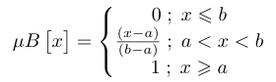Kurva Linear Naik, merupakan kurva lurus yang bergerak naik mulai dari nilai derajat keanggotaan terendah yaitu 0 ke nilai derajat keanggotaan lebih tinggi yaitu pada Persamaan 1.
2. Kurva Linear Turun, merupakan kurva lurus yang bergerak turun dimulai dari 1 yang merupakan nilai derajat keanggotaan tertinggi ke derajat keanggotaan terendah yaitu 0.

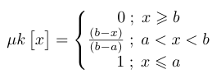

1. Kurva Segitiga, merupakan kurva hasil pergabungan antara kurva linear naik dan kurva linear turun membentuk bidang segitiga.

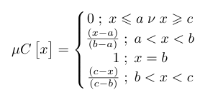

1. *Pembentukan basis pengetahuan fuzzy (rules)*

Setelah proses fuzzifikasi dilakukan selanjutnya akan dibuatnya aturan atau rules dalam bentuk If-Then. Pembentukan aturan dihasilkan dari kombinasi setiap himpunan pada variabel input.

1. *Inferensi*

Setelah dibuatnya aturan atau rules, langkah selanjutnya ialah menghitung derajat keanggotaan atau membership function(µ), dan mencari α-predikat dan nilai crips pada setiap aturan yang dibuat.

1. *Defuzzifikasi*

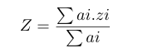Pada proses defuzzifikasi, metode Tsukamoto menggunakan metode rata- rata terbobot.

1. **Android Studio**

Android Studio adalah sebuah Integrated Development Environment (IDE) yang dipakai untuk membuat sebuah aplikasi. IDE adalah sebuah aplikasi yang membantu para pengembang dalam menulis, menguji, dan mempublikasikan aplikasi. Android Studio diterbitkan oleh Perusahaan Google di tanggal 16 Mei 2013 dan terbit secara Percuma di bawah lisensi Apache 2.0. Aplikasi ini merupakan pengganti aplikasi pengembangan aplikasi Android sebelumnya yang bernama Eclipse. Android Studio membantu para pengembang dalam membuat aplikasi Android yang keren dan berguna dengan menyediakan alat-alat yang dibutuhkan.(Chan *et al.*, 2022)

1. **Java**

Java adalah bahasa pemrograman yang dapat dijalankan di berbagai komputer termasuk telpon genggam. Java berdiri di atas sebuah mesin interpreter yang diberi nama Java Virtual Machine (JVM). JVM inilah yang akan membaca bytecode dalam file class dari suatu program sebagai representasi langsung program yang berisi bahasa mesin. Oleh karena itu, bahasa Java disebut bahasa pemrograman portable karena dapat dijalankan pada berbagai sistem operasi, asalkan pada sistem operasi tersebut terdapat JVM.(Setiawan, Witama and Hikmah, 2020)

1. **Google Colaboratory**

Google Colaboratoryatau disebut juga Colabadalah tools baru yang dikeluarkan oleh yang dibuat oleh Google Internal Research. Tools ini membantu para Researcherdalam mengolah data untuk keperluan belajar pada pengolahan data menggunakan Machine Learning. Penggunaan tools ini mirip dengan Jupyter Notebook dimana tools ini dibuat diatas envirounment Jupyter. Google Colab memiliki penyimpanan berupa Google Drive dimana tools ini berjalan dengan system Cloud. Google Colabini menyediakan layanan GPU gratis kepada penggunanya sebagai backend komputasi dan dapat digunakan selama 12 jam pada suatu waktu.(Rahma *et al.*, 2021)

1. **Tensor Flow**

TensorFlow adalah pustaka perangkat lunak sumber terbuka dan gratis untuk pembelajaran mesin. TensorFlow dapat digunakan dalam berbagai tugas tetapi memiliki fokus khusus pada pelatihan dan inferensi jaringan neural dalam. Tensorflow adalah pustaka matematika simbolis berdasarkan data flow dan pemrograman. Saat ini, TensorFlow merupakan pustaka pembelajaran meesin paling terkenal di dunia.(Rahma *et al.*, 2021)

### *Flowchart*

*Flowchart* adalah representasi dalam bentuk diagram dari alur pemecahan sebuah masalah atau algoritma. *Flowchart* merupakan representasi dari algoritma yang statefull, karena setiap langkah diwakilioleh satu bentuk diagram. *Flowchart* merupakan salah satu bentuk diagram yang paling sederhana dalam menuliskan algoritma, oleh karena itu tidak semua algoritma dapat dituliskan dalam bentuk *flowchart.*

Tabel 2 Simbol - Simbol Flowchart

|  |  |  |  |
| --- | --- | --- | --- |
| No | Simbol | Nama | Fungsi |
|  |  | *Terminal* | Awal atau akhir suatu program. |
|  |  | *Input/Output* | Proses input atau output terlepas dari jenis perangkat. |
|  |  | *Process* | Proses operasional komputer. |
|  |  | *Decision* | Untuk menunjukkan bahwa suatu kondisi tertentu mengarah pada dua kemungkinan ya/tidak. |
|  |  | *Connector* | Koneksi penghubung proses ke proses pada halaman yang sama. |
|  |  | *Offline*  *Connector* | Koneksi penghubung dari satu proses ke proses lain di halaman lain. |
|  |  | *Predefined*  *Process* | Melakukan atau melaksanakan suatu bagian prosedur yang disebut dengan sub bagian. |
|  |  | *Punched Card* | Input berasal dari kartu atau output ditulis ke kartu. |
|  |  | *Punch Tape* | Input atau output yang  menggunakan pita kertas berlubang. |
|  |  | *Document* | Mencetak output dalam format dokumen. |
|  |  | *Flow* | Menyatakan jalan atau suatu proses. |

*Sumber : (Pemrograman, 2020)*

### *Use Case Diagram*

Diagram use case adalah diagram perilaku dalam Unified Modeling Language (UML). Diagram use case menggambarkan persyaratan fungsional dari perangkat lunak. Diagram use case dapat digunakan untuk memahami bagaimana sistem seharusnya bekerja.

Tabel 3 Simbol - Simbol Use Case Diagram

|  |  |  |
| --- | --- | --- |
| Gambar | Nama | Keterangan |
|  | Actor | Orang, proses, atau sistem lain yang berinteraksi dengan sistem sinformasi yang akan dibuat diluar sistem informasi. |
|  | Dependency | Hubungan di mana perubahan yang terjadi pada suatu elemen mandiri (Independen) akan mempengaruhi elemen yang bergantung padanya elemen yang tidak mandiri. |
|  | Generalization | Hubungan di mana objek anak (Descendent) berbagai perilaku dan struktur data dariobjek yang ada diatasnya objek induk (Ancestor). |
|  | Include | Relasi use case tambahan ke sebuah use case dimana use case yang ditambahkan memerlukan use case ini untuk menjalankan fungsinya. |
|  | Extend | Relasi use case tambahan ke sebuah use case dimana use case yang ditambah dapat berdiri sendiri walau tanpa use case tambahan. |
|  | Association | Komunikasi antara aktor dan use case yang berpartisipasi pada use case atau use case memiliki interaksi dengan aktor. |

*Sumber :* (Fauzan *et al.*, 2021)

1. **Black Box Testing**

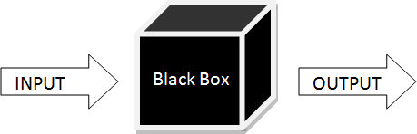Behavioral Testing atau Blackbox Texting merupakan suatu pengujian yang dilakukan diakhir pembuatan perangkat lunak untuk mengetahui apakah perangkat lunak berfungsi dengan baik dan dalam mengamati hasil input dan output untuk dari perangkat lunak tanpa mengetahui struktur pada kode dari perangkat lunak. Pengujian yang berfokus pada spesifikasi fungsional dari perangkat lunak, tester dapat mendefinisikan Kumpulan kondisi inputdan melakukan pengetesan pada spesifikasi fungsional program. Proses BlackBox Testing dengan cara mencoba program yang telah dibuat dengan mencoba memasukkan data pada setiap formnya. Pengujian ini diperlukan untuk mengetahui program tersebut berjalan sesuai dengan yang dibutuhkan oleh perusahaan. Pengujian dengan metode Blackbox Testing memiliki dua teknik yaitu Equivalence Partitioning dan Boundary Value Analysis.(Shadiq, Safei and Loly, 2021)

Gambar 2 *Black Box Testing*

# BAB III

# HASIL DAN PEMBAHASAN

## Hasil dan Pembahasan

1. **Hasil Pengumpulan Dataset**

Dataset yang digunakan pada penelitian ini terdiri dari kumpulan citra Penyakit Sapi yang dikumpulkan dari website kumpulan dataset yaitu Kaggle, sosial media, khususnya facebook dan website google. Kemudian, dataset akan di upload kedalam google drive yang berfungsi sebagai tempat penyimpanan google colaboratory.

Tabel 4 Dataset Penyakit Sapi

|  |  |  |
| --- | --- | --- |
| No | Nama Penyakit | Jumlah |
| 1 | Cow ___ Helminthiasis | 55 |
| 2 | Cow ___ Myasis | 50 |
| 3 | Cow ___ Dysentery | 97 |
| 4 | Cow ___ Coryza | 75 |
| 5 | Cow ___ Bovine Ephemeral Fever | 50 |
| 6 | Cow ___ Lumpy Skin | 90 |
| 7 | Cow ___ Foot Rot | 55 |
| Total | | 472 |

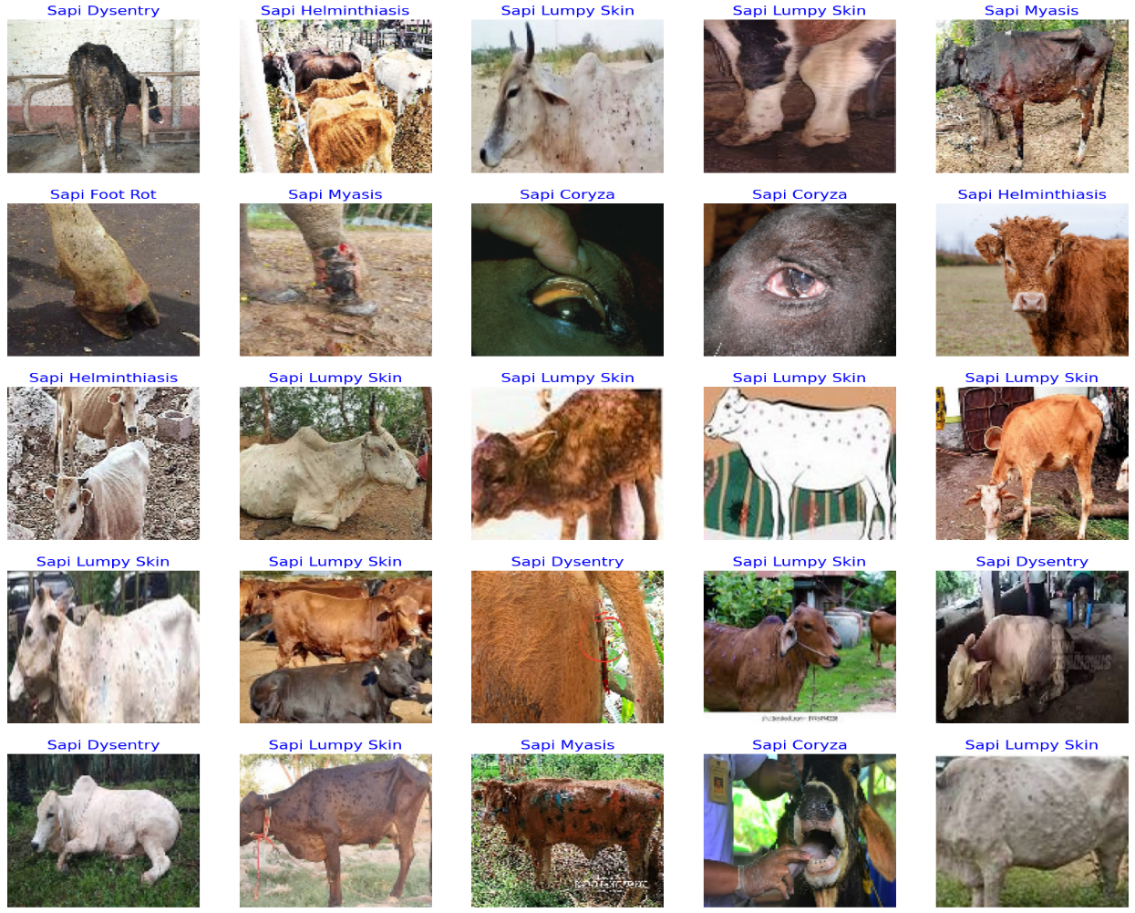Pada tabel diatas terlihat bahwa data yang digunakan memiliki jumlah yang lumayan banyak hal itu dikarenakan pada deep leraning khususnya Metode Fuzzy Tsukamoto membutuhkan bayak data gambar. Total dataset seperti tabel diatas yaitu terdiri 9 label/class dengan total dataset 537.

Gambar 3 Visualisasi Dataset

Dataset yang digunakan pada penelitian terdiri dari kumpulan citra pernyakit sapi yang dikumpulkan pada website kaggle. Dataset kemudian di upload kedalam google drive yang berfungsi sebagai tempat penyimpanan google colaboratory. Gambar diatas adalah visualisasi dari dataset yang akan digunakan.

## Flowchart Sistem

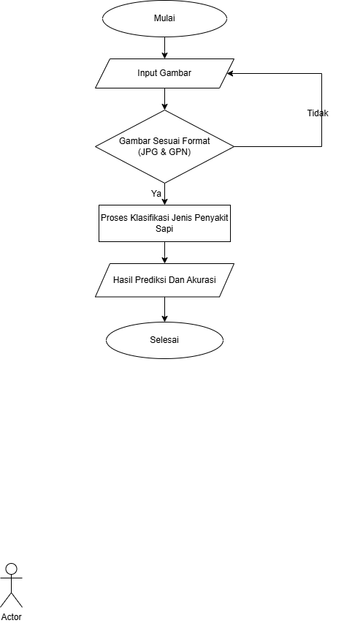

Gambar 4 Flowchart

Pada gambar diatas dapat dilihat terdapat 1 proses yaitu proses pengulangan, proses pengulangan ini terjadi apabila gambar yang di inputkan oleh user tidak sesuai dengan ketentuan sistem dalam hal ini gambar yang dapat diupload berformat JPG dan GPN.

## Use Case Diagram

Gambar 5 Use Case Diagram

Use case diagram sistem pakar penyakit sapi ini menggambarkan fungsi-fungsi yang tersedia pada aplikasi. Berdasarkan gambar 3.1 diatas dapat dilihat bahwa aplikasi ini hanya memiliki satu user, sebagai pengguna. Use case diagram pada penelitian ini terdiri dari 5 use case yaitu use case melakukan diagnosa, use case melihat penyakit, use case melihat bantuan dan use case melihat informasi.

1. **Implementasi Interface**
2. *****Tampilan Splash*

Gambar 6 Tampilan Splash

Pada gambar ini merupakan tampilan splash aplikasi, sebelum menuju ke tampilan menu utama, user akan menunggu beberapa saat di tampilan splash sebelum menuju halaman utama.

1. **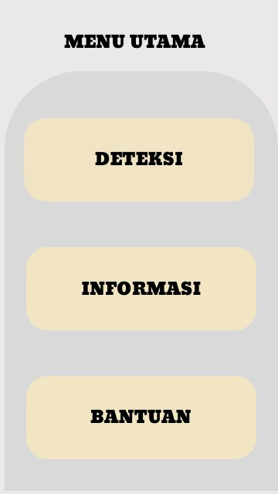***Menu Utama Penggunaan*

Gambar 7 Menu Utama Penggunaan

Pada, bagian Menu utama Penggunaan Terdapat 3 bagian yaitu Deteksi Penyakit Sapi, Informasi dan Bantuan.

1. **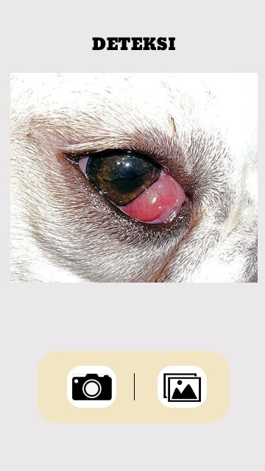***Menu Deteksi*

Gambar 8 Menu Deteksi

Pada bagian Menu ini terdapat 2 menu yaitu disebelah kiri ialah kamera dan bagian sebelah kanan yaitu album/galeri, jika anda ingin mendeteksi secara langsung maka anda mengklik/menekan pada icon kamera yang berada di sebelah kiri maka langsung saja arahkan kamera pada sapi anda yang mau di deteksi, lalu pada icon sebelah kanan yaitu album/ galeri langsung saja anda dapat memilih foto dan hasil diagnosanya akan keluar.

1. *Menu Tentang*

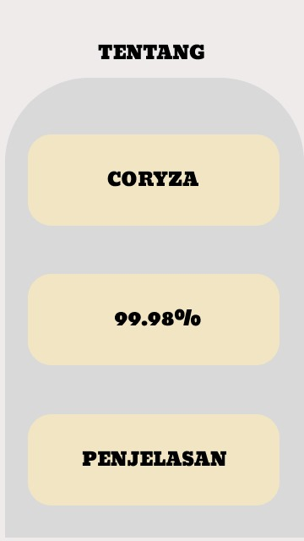

Gambar 9 Menu Tentang

Pada bagian menu ini terdapat 3 yaitu, pertama jenis penyakitnya lalu yang kedua ialah hasil akurasi dari sapi anda yang mengalami penyakit dan penjelasan ialah penjelasan dari penyakit sapi anda yang terkena sakit dan mengapa sapi itu bisa terkena penyakit.

1. **Hasil Klasifikasi**
2. 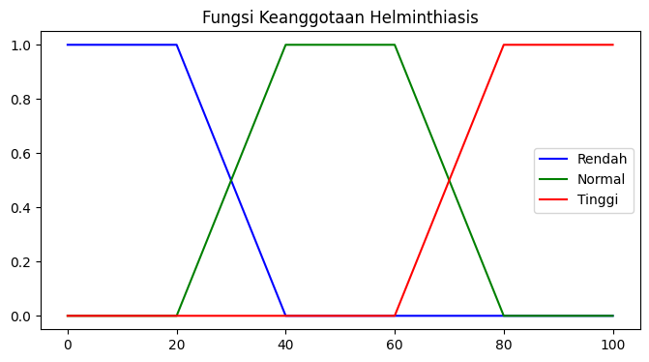Fungsi keanggotaan

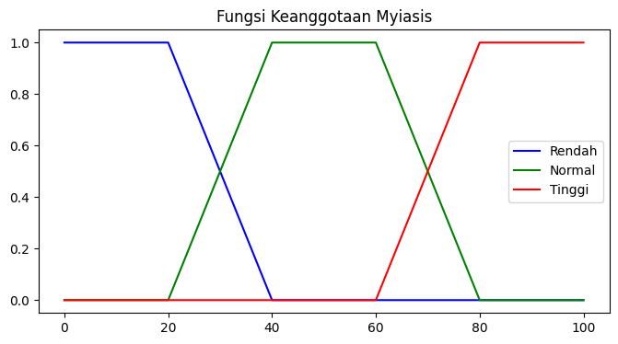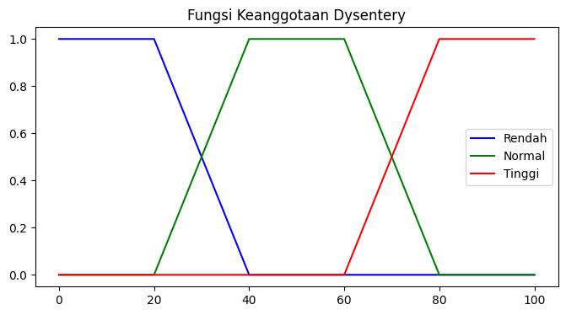

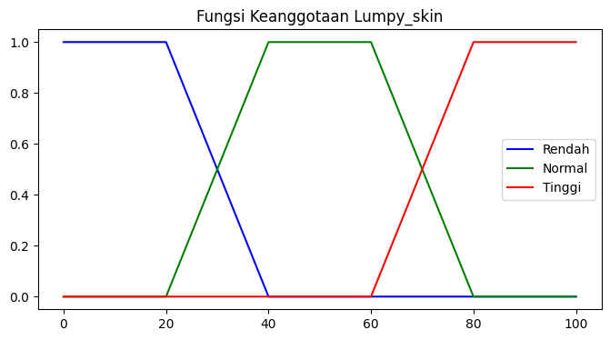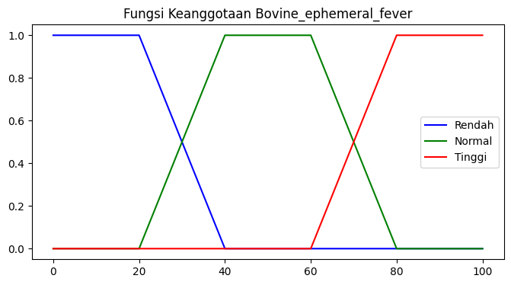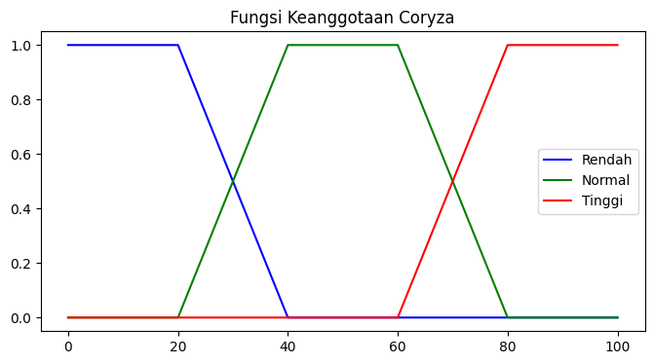

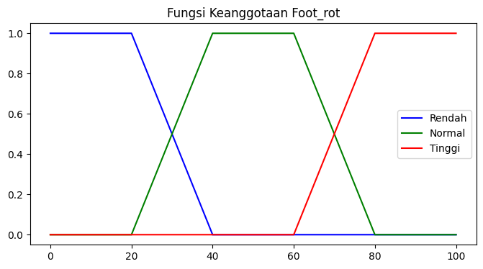

Gambar 10 Fungsi Keanggotaan

Gambar grafik fungsi keanggotaan fuzzy untuk beberapa penyakit pada ternak Sapi . Setiap sub-gambar mewakili satu penyakit dengan tiga kategori keparahan: Sangat Ringan (biru), Sedang (hijau), dan Berat (merah).

1. Fungsi Keanggotaan Helminthiasis:

Gambar ini menampilkan fungsi keanggotaan untuk 3 kondisi: Rendah, Normal, dan Tinggi. Masing-masing garis melambangkan seberapa besar keanggotaan suatu nilai berada pada kategori tersebut. Misalnya, pada nilai x sekitar 20, keanggotaan dalam kategori Rendah tinggi, sedangkan keanggotaan dalam kategori Normal dan Tinggi rendah.

2. Fungsi Keanggotaan Myiasis:

Sama seperti gambar sebelumnya, gambar ini menampilkan fungsi keanggotaan untuk 3 kondisi: Rendah, Normal, dan Tinggi. Pola fungsinya serupa dengan yang pertama, dengan puncak-puncak keanggotaan terjadi pada nilai-nilai yang berbeda.

3. Fungsi Keanggotaan Dysentery:

Gambar ini juga menampilkan fungsi keanggotaan untuk 3 kondisi: Rendah, Normal, dan Tinggi. Polanya mirip dengan dua gambar sebelumnya, dengan puncak-puncak keanggotaan pada nilai-nilai tertentu.

4. Fungsi Keanggotaan Coryza:

Gambar ini menunjukkan fungsi keanggotaan untuk kondisi Coryza, dengan 3 kategori yang sama: Rendah, Normal, dan Tinggi.

5. Fungsi Keanggotaan Bovine_ephemeral_fever:

Gambar ini menampilkan fungsi keanggotaan untuk kondisi Bovine_ephemeral_fever, dengan 3 kategori: Rendah, Normal, dan Tinggi.

6. Fungsi Keanggotaan Lumpy_skin:

Gambar terakhir menunjukkan fungsi keanggotaan untuk kondisi Lumpy_skin, juga dengan 3 kategori: Rendah, Normal, dan Tinggi.

Secara keseluruhan, semua gambar menampilkan fungsi keanggotaan fuzzy untuk berbagai kondisi penyakit, dengan 3 kategori utama: Rendah, Normal, dan Tinggi.

Pada metode fuzzy Tsukamoto kami menyelesaikan sampai pada fungsi keanggotaannya, dikarenakan kami belum menemukan hasil akurasi maka kami lanjutkan dengan menggunakan model NASNetMobile model h.5 sebagai berikut.

1. 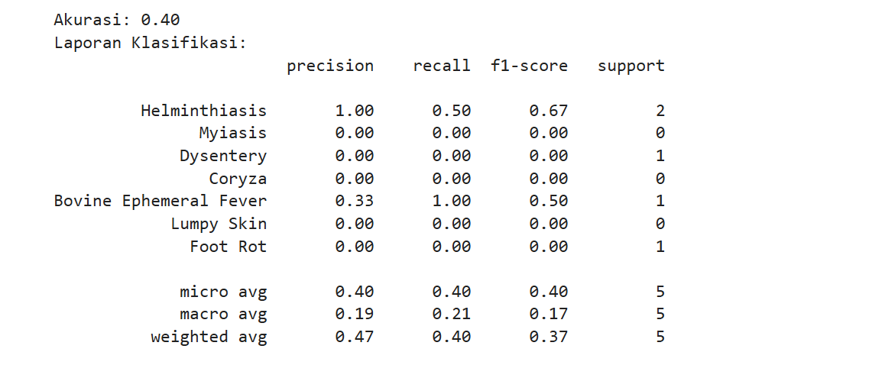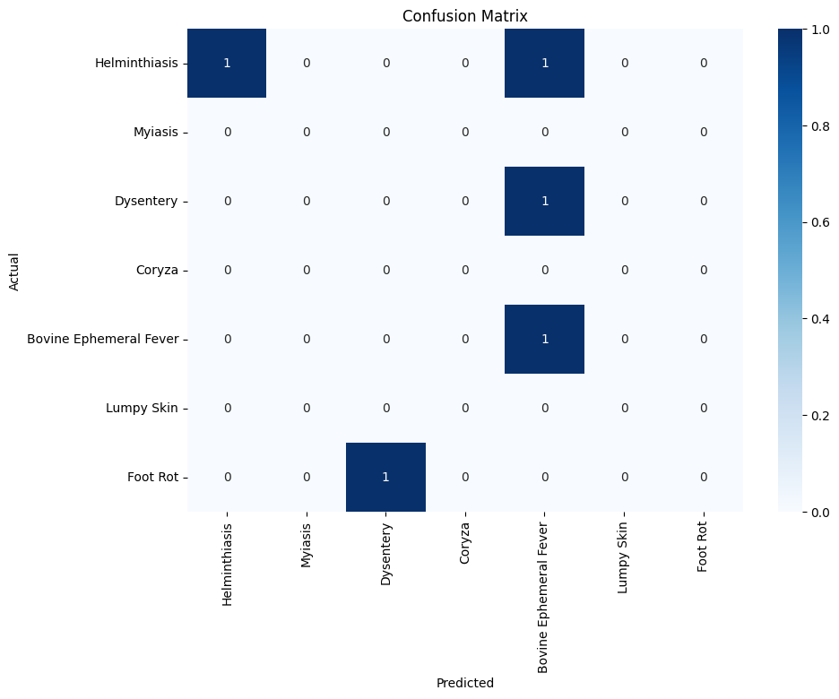Hasil Confusion Matriks

Gambar 11 Hasil Confusion Matriks

Gambar menunjukkan Confusion Matrix yang digunakan untuk mengevaluasi kinerja model klasifikasi. Confusion Matrix menampilkan jumlah prediksi benar dan salah yang dibuat oleh model dibandingkan dengan label sebenarnya. Berikut adalah penjelasan untuk Confusion Matrix yang diberikan:

* **Helminthiasis**: Model memprediksi 1 kasus sebagai Helminthiasis dengan benar, tetapi ada 1 kasus salah yang diprediksi sebagai Coryza.
* **Myiasis**: Tidak ada kasus Myiasis yang diprediksi dengan benar.
* **Dysentery**: Model memprediksi 1 kasus sebagai Dysentery dengan benar.
* **Coryza**: Tidak ada kasus Coryza yang diprediksi dengan benar.
* **Bovine Ephemeral Fever**: Model memprediksi 1 kasus sebagai Bovine Ephemeral Fever dengan benar.
* **Lumpy Skin**: Tidak ada kasus Lumpy Skin yang diprediksi dengan benar.
* **Foot Rot**: 1 kasus Foot Rot diprediksi sebagai Dysentery.

Model menunjukkan kinerja yang baik pada beberapa kelas seperti Helminthiasis dan Bovine Ephemeral Fever, tetapi buruk pada kelas lain seperti Myiasis, Coryza, Lumpy Skin, dan Foot Rot. Ini menunjukkan bahwa model mungkin memerlukan lebih banyak data pelatihan atau penyesuaian untuk meningkatkan kinerjanya pada kelas-kelas tersebut.

1. 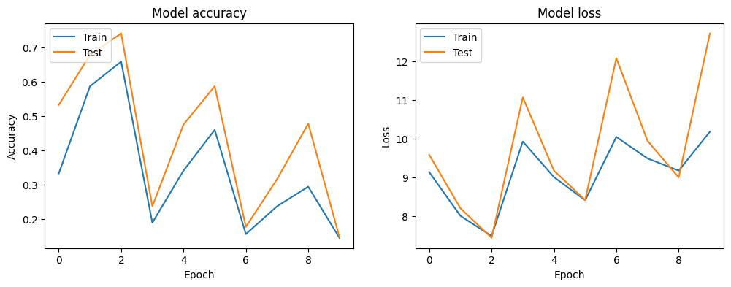Hasil akurasi

Gambar 12 Hasil Akurasi

Gambar yang ditunjukkan adalah dua grafik yang menunjukkan dua plot: satu untuk akurasi model dan satu untuk loss model selama 10 epoch pelatihan dan pengujian.

Akurasi:

Grafik di sebelah kiri menunjukkan akurasi untuk data pelatihan (Train) dan data pengujian (Test).

Akurasi untuk data pelatihan dan pengujian bervariasi sepanjang epoch, tetapi tidak menunjukkan tren yang stabil atau meningkat secara konsisten.

Akurasi untuk data pengujian lebih tinggi pada beberapa titik (epoch 1, 2, 4, 6, dan 9), tetapi fluktuatif dan tidak stabil.

Loss:

Grafik di sebelah kanan menunjukkan loss untuk data pelatihan (Train) dan data pengujian (Test).

Loss untuk data pengujian sangat fluktuatif dan cenderung lebih tinggi dibandingkan dengan loss untuk data pelatihan.

Loss untuk data pengujian meningkat secara drastis pada beberapa epoch (epoch 3, 5, 9), yang menunjukkan overfitting pada data pelatihan.

**Hasil Akurasi**

Akurasi Tertinggi: Akurasi tertinggi pada data pengujian dicapai pada epoch 1 (sekitar 0.75 atau 75%).

Akurasi Pelatihan Tertinggi: Akurasi tertinggi pada data pelatihan dicapai pada epoch 1 (sekitar 0.5 atau 50%)

1. 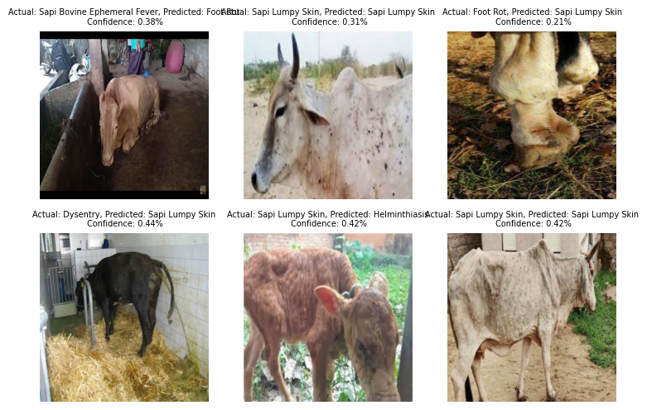Contoh Hasil Output

Gambar 13 Contoh Hasil Output

Berdasarkan informasi yang disajikan dalam gambar, dapat saya simpulkan bahwa gambar ini menunjukkan prediksi dan hasil aktual untuk beberapa kondisi kesehatan pada hewan ternak, khususnya sapi. Setiap gambar memiliki label yang mengidentifikasi kondisi yang diprediksi dan kondisi aktual, serta tingkat kepercayaan model prediksi untuk masing-masing kondisi.

Berikut penjelasan untuk setiap gambar:

* + - 1. Bovine Ephemeral Fever (Demam Sementara Sapi): Gambar ini menunjukkan prediksi dan hasil aktual untuk kondisi demam sementara pada sapi.
      2. Sapi Lumpy Skin (Kulit Bintil Sapi): Gambar ini menampilkan prediksi dan hasil aktual untuk kondisi kulit bintil pada sapi.
      3. Foot Rot (Radang Kaki): Gambar ini memperlihatkan prediksi dan hasil aktual untuk kondisi radang kaki pada sapi.
      4. Dysentery (Disentri): Gambar ini menunjukkan prediksi dan hasil aktual untuk kondisi disentri pada sapi.
      5. Helminthiasis (Cacingan): Gambar ini memperlihatkan prediksi dan hasil aktual untuk kondisi cacingan pada sapi.

Semua gambar menampilkan tingkat kepercayaan model prediksi, yang berkisar antara 0,21% hingga 0,44%, menunjukkan ketepatan prediksi yang beragam untuk masing-masing kondisi.

1. **Pengujian Sistem**

Tabel 5.Pengujian Pada *User*

|  |  |  |  |  |  |
| --- | --- | --- | --- | --- | --- |
| **ID** | **Deskripsi Pengujian** | **Test Case** | **Hasil yang Diharapkan** | **Hasil Pengujian** | **Kesimpulan** |
| T01 | Respon Tombol *Home* | *Login* | Menampilkan menu utama | Sesuai Harapan | [√] *Valid*  [ ] *Invalid* |
| T02 | Memili menu deteksi | Kamera dan galeri | Menampilkan hasil deteksi penyakit pada sapi | Sesuai harapan | [√ ] *Valid*  [] *Invalid* |
| T03 | Memilih informasi | Informasi | Menampilkan informasi mengenai penyakit pada sapi dalam aplikasih | Sesuai harapan | [√] *Valid*  [ ] *Invalid* |
| T04 | Memilih bantuan | Bantuan | Menampilkan berbagai Langkah dan bantuan dalam penggunaan aplikasih | Sesuai harapan | [√ ] *Valid*  [ ] *Invalid* |
| T05 | Memilih penjelasan | Penjelasan | Menampilkan penjeklasan dari hasil deteksi penyakit pada sapi | Sesuai harapan | [√] *Valid*  [ ] *Invalid* |

1. **Usability Testing**

Tabel 6. Usability Testing

|  |  |  |  |  |  |
| --- | --- | --- | --- | --- | --- |
| No | Tugas | Tingkat Kesulitan (1-5) | Waktu  Penyelesaian | Tingkat Keberhasilan  (1-5) | Komentar |
| 1 | Mengakses halaman utama melalui tombol Home | 1 | 1 detik | 5 | Sangat responsif |
| 2 | Menemukan dan memahami informasi singkat tentang aplikasi di halaman utama | 1 | 1 detik | 5 | Sangat respoinsif |
| 3 | Mengakses fitur kamera dan juga galeri untuk mengambil gambar sapi | 2 | 7 detik | 5 | Sangat responsif |
| 4 | Mengambil foto sapi dengan jelas | 2 | 15 detik | 3 | Mungkin terkadang ada beberapa gambar yang akan diubah kejelasan dan reoslusi di dalam ouputnya |
| 5 | Memulai proses klasifikasi gambar  Sapi | 1 | 2 detik | 3 | Tingkat akurasinya masi belum akurat sekali namun bisa mengklasifikasi jenis penyakit pada sapi |
| 6 | Memahami hasil klasifikasi penyakit (helminthiasis, myasis,dysentery,crozya, bovine ephemeral fever , salmonellosis, lumpy skin, penyakit foot rot, scabies) | 1 | 1 detik | 5 | Sangat responsif |
| 7 | Navigasi kembali ke halaman utama setelah klasifikasi | 1 | 1 detik | 5 | Sangat responsif |

# BAB IV

# PENUTUP

## Kesimpulan

Hasil deteksi penyakit Sapi dengan menggunakan Fuzzy Tsukamoto dapat mendeteksi penyakit sapi dengan tingkat accuracy training mencapai ..... dan accuracy validation mencapai .... Dari hasil pengujian aplikasi dan usability testing bahwa peneliti telah berhasil mengimplementasikan sistem klasifikasi penyakit tanaman tomat kedalam sistem berbasis website yang diharapkan website ini dapat digunakan untuk membantu menklasifikasikan penyakit tanaman tomat.

1. **Saran**

Dalam pengembangan sistem Deteksi Penyakit Sapi menggunakan algoritma Fuzzy Tsukamoto diperlukan beberapa modifikasi untuk mendapatkan hasil yang maksimal berikut adalah beberapa hal yang harus dilakukan:

1. Menambahkan penyakit serta gejala lagi dari berbagai jenis penyebab penyakit pada sapi.
2. Menambah kelas dataset agar lebih bervariasi dalam melakukan klasifikasi.
3. Kedepannya dapat mengambil dataset dari sumber selain Kaggle.
4. Menambah variasi dataset agar bisa melakukan deteksi multitarget.
5. Saat ini sistem hanya dapat berjalan pada basis android kedepannya diharapkan sistem bisa dikembangkan agar bisa jalan pada sistem berbasis website dan IOS.

# DAFTAR PUSTAKA

Alrhmoun, M. (2024) ‘Exploring critical animal-based traits as potential predictors of production diseases in dairy cattle: a systematic review and meta-analysis’, *Animal - Open Space*, 3, p. 100066. Available at: https://doi.org/10.1016/j.anopes.2024.100066.

Andara, M. *et al.* (2022) ‘Water Quality Monitoring System Based on Fuzzy Algorithm’, *International Journal on Advanced Science, Engineering and Information Technology*, 12(5), pp. 2105–2111. Available at: https://doi.org/10.18517/ijaseit.12.5.15996.

April H. Wardahana dan Sri Muharsini (2020) ‘Kasus Myasis yang Disebabkan Oleh Chrysomya bezziana di Pulau Jawa’, *Seminar Nasional Teknologi Peternakan dan Veteriner 2005 KASUS*, (September), pp. 1078–1084.

Aristoteles *et al.* (2020) ‘Comparative analysis of cow disease diagnosis expert system using Bayesian network and Dempster-Shafer method’, *International Journal of Advanced Computer Science and Applications*, 10(4), pp. 227–235. Available at: https://doi.org/10.14569/ijacsa.2019.0100427.

Arsilo, L. and Ma’mur, K. (2022) ‘Implementasi Sistem Klasifikasi Analisa Tekstur Dan Normalisasi Warna Terhadap Daging Sapi Dan Daging Babi Menggunakan Metode K-Means’, *OKTAL: Jurnal Ilmu Komputer dan …*, 1(03), pp. 216–224. Available at: https://journal.mediapublikasi.id/index.php/oktal/article/view/45%0Ahttps://journal.mediapublikasi.id/index.php/oktal/article/download/45/32.

Atmaja, M.S., Widianingrum, D. and Imanudin, O. (2024) ‘Aplikasi Tepung Biji Pepaya sebagai Alternatif Obat Herbal dalam Pengendalian Penyakit Cacingan pada Sapi Potong’, *Tropical Livestock Science Journal*, 2(2), pp. 106–114. Available at: https://doi.org/10.31949/tlsj.v2i2.9005.

Chan, F.R. *et al.* (2022) ‘Perancangan Aplikasi Pengelolaan Gudang Berbasis Android Menggunakan Android Studio’, *Journal of Informatics and Advanced Computing (JIAC)*, 3(2), pp. 103–107.

Ekajaya, F., Hidayat, N. and Tri Ananta, M. (2020) ‘Diagnosis Penyakit THT Menggunakan Metode Fuzzy Tsukamoto Berbasis Android’, *Jurnal Pengembangan Teknologi Informasi dan Ilmu Komputer (J-PTIIK) Universitas Brawijaya*, 2(10), pp. 2361–2365.

Fauzan, R. *et al.* (2021) ‘A Different Approach on Automated Use Case Diagram Semantic Assessment’, *International Journal of Intelligent Engineering and Systems*, 14(1), pp. 496–505. Available at: https://doi.org/10.22266/IJIES2021.0228.46.

Hamidah, N. (2021) ‘Sistem Pakar Diagnosa Penyakit Sapi Menggunakan Metode Dhemster Shafer Berbasis Android’, *Jurnal Informatika dan Rekayasa Perangkat Lunak (JATIKA)*, 2(2), pp. 254–261. Available at: http://jim.teknokrat.ac.id/index.php/informatika.

Handika, R. and Jakaria, deni ahmad (2018) ‘Sistem pakar diagnosa penyakit sapi dengan metode certainty factor’, *Jumantaka*, 1(1), pp. 101–110.

Hossain, M.E. *et al.* (2022a) ‘A systematic review of machine learning techniques for cattle identification: Datasets, methods and future directions’, *Artificial Intelligence in Agriculture*, 6, pp. 138–155. Available at: https://doi.org/10.1016/j.aiia.2022.09.002.

Hossain, M.E. *et al.* (2022b) ‘A systematic review of machine learning techniques for cattle identification: Datasets, methods and future directions’, *Artificial Intelligence in Agriculture*, 6, pp. 138–155. Available at: https://doi.org/10.1016/j.aiia.2022.09.002.

Kurniawan, S., Ranggadara, I. and Ratnasari, A. (2020) ‘Smallest of Maximum to find α-predicate for DeterminingCattle Health Conditions’, *International Journal of Advanced Trends in Computer Science and Engineering*, 9(5), pp. 8245–8251. Available at: https://doi.org/10.30534/ijatcse/2020/192952020.

Kurniawati, D.O. and Efendi, T.F. (2021) ‘Penerapan Metode Fuzzy Tsukamoto Dalam Diagnosa Penyakit Demam Berdarah’, *Jurnal Informatika, Komputer dan …*, 2020(1), pp. 1–10. Available at: https://jurnal.itbaas.ac.id/index.php/jikobis/article/view/17.

Muzakkir, I. and Botutihe, M.H. (2020) ‘Case Based Reasoning Method untuk Sistem Pakar Diagnosa Penyakit Sapi’, *ILKOM Jurnal Ilmiah*, 12(1), pp. 25–31. Available at: https://doi.org/10.33096/ilkom.v12i1.506.25-31.

Noviyanto, - Achmad Dwi and Hidayat, N. (2018) ‘Sistem Diagnosis Penyakit Tanaman Kentang Menggunakan Metode Fuzzy Tsukamoto ( Studi Kasus Pada Balai Pengkajian Teknologi Pertanian Kota Malang )’, *Jurnal Pengembangan Teknologi Informasi dan Ilmu Komputer (J-PTIIK) Universitas Brawijaya*, 2(11), pp. 5853–5861.

Pemrograman, A.D.A.N. (2020) ‘Pseudocode’, *Definitions* [Preprint]. Available at: https://doi.org/10.32388/tf77dy.

Puteri, A.A. and Rachman, R. (2023) ‘Implementasi Metode Fuzzy Tsukamoto dan Best First Search pada Sistem Pakar Penyakit Kista Ovarium’, *Jurnal Teknika*, 17(2), pp. 545–555.

Putra, F.R.B., Fadlil, A. and Umar, R. (2021) ‘Analisis Metode Forward Chaining Pada Sistem Pakar Diagnosa Penyakit Hewan Sapi Berbasis Android’, *Jurnal Sains Komputer & Informatika (J-SAKTI*, 5(2), pp. 1034–1044.

Putra, F.R.B., Fadlil, A. and Umar, R. (2024) ‘Application of Forward Chaining Method, Certainty Factor, and Bayes Theorem for Cattle Disease’, *International Journal on Advanced Science, Engineering and Information Technology*, 14(1), pp. 365–374. Available at: https://doi.org/10.18517/ijaseit.14.1.18912.

Rahma, L. *et al.* (2021) ‘Objek Deteksi Makanan Khas Palembang Menggunakan Algoritma YOLO (You Only Look Once)’, *Jurnal Nasional Ilmu Komputer*, 2(3), pp. 213–232. Available at: https://doi.org/10.47747/jurnalnik.v2i3.534.

Rasyid, M. and Sumijan, S. (2021) ‘Sistem Pakar dalam Mengidentifikasi Penyakit pada Sapi Bali Menggunakan Metode Certainty Factor’, *Jurnal Informasi dan Teknologi*, 3, pp. 174–180. Available at: https://doi.org/10.37034/jidt.v3i4.145.

Saputra, M.D. and Wijaya, A. (2022) ‘Sistem Pakar Diagnosa Penyakit Sapi Dengan Metode Fuzzy Tsukamoto Pada Peternakan Sapi Pohon 99’, *OKTAL: Jurnal Ilmu Komputer dan Sains*, 1(06), pp. 800–807. Available at: https://journal.mediapublikasi.id/index.php/oktal/article/view/643.

Setiawan, M.F., Witama, M.N. and Hikmah, R. (2020) ‘Perancangan Sistem Pengolahan Data Produksi Konveksi Berbasis Java Pada CV Nirwana Bunga Abadi’, *Jurnal Nasional Komputasi dan Teknologi Informasi (JNKTI)*, 3(3), pp. 202–208. Available at: https://doi.org/10.32672/jnkti.v3i3.2435.

Setiyawan, D., Arbansyah, A. and Latipah, A.J. (2023) ‘Fuzzy Inference System Metode Tsukamoto Untuk Penentuan Program Studi Fakultas Sains Dan Teknologi Di Universitas Muhammadiyah Kalimantan Timur’, *JIKO (Jurnal Informatika dan Komputer)*, 7(1), p. 23. Available at: https://doi.org/10.26798/jiko.v7i1.657.

Shadiq, J., Safei, A. and Loly, R.W.R. (2021) ‘Pengujian Aplikasi Peminjaman Kendaraan Operasional Kantor Menggunakan BlackBox Testing’, *INFORMATION MANAGEMENT FOR EDUCATORS AND PROFESSIONALS : Journal of Information Management*, 5(2), p. 97. Available at: https://doi.org/10.51211/imbi.v5i2.1561.

Sharma, M.K. *et al.* (2024) ‘Clinical eHealth IoMT Tsukamoto Type-2 fuzzy expert system for tuberculosis and Alzheimer ’ s disease’, *Clinical eHealth*, 7, pp. 77–91. Available at: https://doi.org/10.1016/j.ceh.2024.05.002.

Sibagariang, S. (2008) ‘Sistem Pakar Diagnosa Penyakit Sapi Dengan Metode Certainty Factor Berbasis Android’, *Jurnal TIMES*, 3(2), pp. 35–39.

Sugiono, A.J.L. (2022) ‘Klasifikasi Sistem Deteksi Penyakit Hama pada Tanaman Bawang Menggunakkan Metode Fuzzy Tsukamoto’, *Jurnal Pendidikan dan Konseling*, 4, pp. 1707–1715.

Swain, S. *et al.* (2024) ‘Smart livestock management: integrating IoT for cattle health diagnosis and disease prediction through machine learning’, *Indonesian Journal of Electrical Engineering and Computer Science*, 34(2), p. 1192. Available at: https://doi.org/10.11591/ijeecs.v34.i2.pp1192-1203.

Turimov Mustapoevich, D. *et al.* (2023) ‘Improved Cattle Disease Diagnosis Based on Fuzzy Logic Algorithms’, *Sensors*, 23(4). Available at: https://doi.org/10.3390/s23042107.

Wantoro, A. *et al.* (2021) ‘Fuzzy-Based Application Model and Profile Matching for Recommendation Suitability of Type 2 Diabetic’, *International Journal on Advanced Science, Engineering and Information Technology*, 11(3), pp. 1105–1116. Available at: https://doi.org/10.18517/ijaseit.11.3.12277.

Wilujeng, E. *et al.* (2020) ‘Serodetection of Brucellosis using Rose Bengal Test and Complement Fixation Test Method in Dairy Cattle in Banyuwangi’, *Jurnal Medik Veteriner*, 3(2), pp. 188–195. Available at: https://doi.org/10.20473/jmv.vol3.iss2.2020.188-195.

Lampiran 1 Evaluasi Pengerjaan Tugas Besar

Kelompok 16:

1. Ayunda : BAB 1, BAB 2, BAB 3, BAB 4, Jurnal Internasional, Develop Aplikasi.
2. Farizhal : BAB 3, Jurnal Nasional, Desain Interface, Desain Cover
3. Samantha : BAB 3 Jurnal Nasional, Develop Aplikasi

Mengetahui Dosen Mata Kuliah

Mata Kuliah Algoritma Pemrograman 2

FAJAR R. B PUTRA, S.Kom., M.Kom.

NIDN. 1428099501

Lampiran 2 Dokumentasi

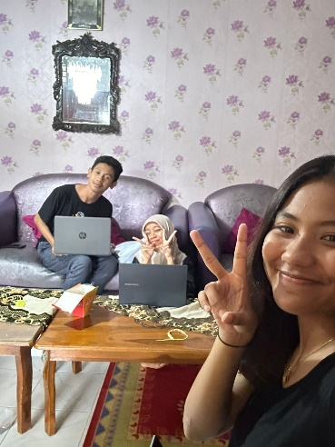

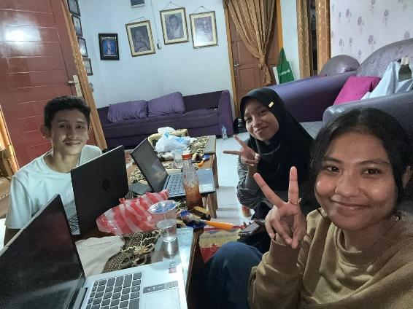

Lampiran 3 Form Pengisian Tugas Besar

**FORM PENGISIAN PENGERJAAN TUGAS BESAR**

**Jenis Tugas :** Machine Learning For Cattle Disease Detection Using The Fuzzy Tsukamoto Algorithm Based On Android

|  |  |  |  |
| --- | --- | --- | --- |
| No | Hari/Tanggal | Kegiatan | Paraf |
| 1 | 06/06/2024 | Mencari dataset |  |
| 2 | 24/05/2024 | Mencari Jurnal |  |
| 3 | 24/04/2024 | Membuat BAB 1 |  |
| 4 | 26/05/2024 | Membuat BAB 2 |  |
| 5 | 06/05/2024 | Membuat BAB 3 |  |
| 6 | 06/07/2024 | Membuat BAB 4 |  |
| 7 | 30/07/2024 | Develop Aplikasi |  |
| 8 | 19/07/2024 | Upload Link Github |  |

Lampiran 4 link Github

[ayundanurjahra/Ayunda-Tugas-Algoritma: Aplikasi ini di buat bertujuan untuk mendeteksi penyakit pada sapi menggunakan metode Fuzzy Tsukamoto (github.com)](https://github.com/ayundanurjahra/Ayunda-Tugas-Algoritma)